ПАМЯТКА
для родителей (законных представителей) обучающихся, осваивающих основные образовательные программы начального общего, основного общего, среднего общего образования вне образовательных организаций
в форме семейного образования


Родители (законные представители) несовершеннолетних обучающихся имеют право выбирать до завершения получения ребенком основного общего образования с учетом мнения ребенка, а также с учетом рекомендаций психолого-медико-педагогической комиссии (при их наличии) формы получения образования и формы обучения, организации, осуществляющие образовательную деятельность, язык, языки образования, факультативные и элективные учебные предметы, курсы, дисциплины (модули) из перечня, предлагаемого организацией, осуществляющей образовательную деятельность, а также дать ребенку начальное общее, основное общее, среднее общее образование в семье.
В Российской Федерации образование может быть получено:
1) в организациях, осуществляющих образовательную деятельность (в очной, очно-заочной или заочной форме);
2) вне организаций, осуществляющих образовательную деятельность (в форме семейного образования и самообразования).

Допускается сочетание различных форм получения образования и форм обучения.

Если вы выбрали для своего ребенка получение образования вне организации, осуществляющей образовательную деятельность, в форме семейного образования, просим обратить внимание на ряд положений, которые необходимо учитывать при выборе семейной формы получения образования:

Забота о детях, их воспитание – равное право и обязанность родителей (статья 38 Конституции Российской Федерации).

В Российской Федерации устанавливаются следующие уровни общего образования (статья 10 Федерального закона от 29 декабря 2012 года № 273-ФЗ «Об образовании в Российской Федерации» (далее – Федеральный закон)): начальное общее образование; основное общее образование; среднее общее образование.

Основное общее образование обязательно. Родители или лица, их заменяющие, обеспечивают получение детьми основного общего образования (статья 43 Конституции Российской Федерации).
Получение основного общего образования подтверждается аттестатом об основном общем образовании (статья 60 Федерального закона).

Начальное общее образование, основное общее образование, среднее общее образование являются обязательными уровнями образования. Обучающиеся, не освоившие основной образовательной программы начального общего и (или) основного общего образования, не допускаются к обучению на следующих уровнях общего образования. Требование обязательности среднего общего образования применительно к конкретному обучающемуся сохраняет силу до достижения им возраста восемнадцати лет, если соответствующее образование не было получено обучающимся ранее (статья 66 Федерального закона).

Общее образование может быть получено в организациях, осуществляющих образовательную деятельность, а также вне организаций, осуществляющих образовательную деятельность, в форме семейного образования (статья 63 Федерального закона).
Среднее общее образование может быть получено:
в образовательных организациях, имеющих лицензию на осуществление образовательной деятельности по соответствующему уровню образования;
в форме самообразования (статья 63 Федерального закона).
Ребенок, получающий образование в семье, по решению его родителей (законных представителей) с учетом его мнения на любом этапе обучения вправе продолжить образование в образовательной организации (статья 44 Федерального закона).

Что нужно знать родителям о порядке прохождения ребенком, осваивающим основные образовательные программы начального общего, основного общего, среднего общего образования в форме семейного образования (самообразования), промежуточной и государственной итоговой аттестации?

- Аттестат об основном общем образовании и аттестат о среднем общем образовании выдается лицам, успешно прошедшим государственную итоговую аттестацию (статья 60 Федерального закона).

- Государственная итоговая аттестация (далее – ГИА) проводится государственными экзаменационными комиссиями в целях определения соответствия результатов освоения обучающимися основных образовательных программ соответствующим требованиям федерального государственного образовательного стандарта (далее – ФГОС) (статья 59 Федерального закона).

- К ГИА допускается обучающийся, не имеющий академической задолженности и в полном объеме выполнивший учебный план или индивидуальный учебный план (статья 59 Федерального закона).

- Академической задолженностью признаются неудовлетворительные результаты промежуточной аттестации по одному или нескольким учебным предметам, курсам, дисциплинам (модулям) образовательной программы или непрохождение промежуточной аттестации при отсутствии уважительных причин (статья 58 Федерального закона).

- Формы, периодичность и порядок промежуточной аттестации обучающихся, осваивающих основные общеобразовательные программы в форме семейного образования, устанавливаются локальными нормативными актами образовательной организации, в том числе учебным планом образовательной организации, индивидуальным учебным планом (статья 28 Федерального закона).

- Обучающиеся, осваивающие основные образовательные программы начального общего, основного общего, среднего общего образования в форме семейного образования (самообразования), имеют право пройти экстерном промежуточную аттестацию и ГИА в организациях, осуществляющих образовательную деятельность по соответствующей имеющей государственную аккредитацию образовательной программе, бесплатно (статья 34 Федерального закона).

- Взаимоотношения между родителями (законными представителями) и образовательной организацией определяются распорядительным актом образовательной организации о приеме лица для прохождения промежуточной аттестации и (или) ГИА (часть 1 статьи 53 Федерального закона), изданным на основании заявления родителей (законных представителей) о прохождении промежуточной аттестации и (или) ГИА.

- Порядок прохождения промежуточной аттестации в образовательной организации может определяться с учетом мнения родителей (законных представителей), в части темпа и последовательности изучения учебного материала. Для экстернов по согласованию с ними или родителями (законными представителями) несовершеннолетних обучающихся утверждается график прохождения промежуточной аттестации. Промежуточная аттестации экстернов проводится не более чем по одному учебному предмету (курсу) в день (приказ Минпросвещения России от 22 марта 2021 г. № 115).

- Обучающиеся, имеющие академическую задолженность, вправе пройтипромежуточную аттестацию по соответствующим учебному предмету, курсу, дисциплине (модулю) не более двух раз в сроки, определяемые организацией, осуществляющей образовательную деятельность, в пределах одного года с момента образования академической задолженности. В указанный период не включаются время болезни обучающегося (статья 58 Федерального закона).

- Обучающиеся по образовательным программам начального общего, основного общего и среднего общего образования в форме семейного образования, не ликвидировавшие в установленные сроки академической задолженности, продолжают получать образование в образовательной организации (часть 10 статьи 58 Федерального закона).

- Обучающиеся по общеобразовательной программе в форме семейного образования имеют право на зачет образовательной организацией результатов промежуточной аттестации, пройденной в других образовательных организациях, в порядке, установленном приказом Минобрнауки России и Минпросвещения России от 30 июля 2020 г. № 845/369 (приказ Минпросвещения России от 22 марта 2021 г. № 115).

- Промежуточная аттестация проводится по всем предметам учебного плана.

Уважаемые родители! Вы обратили внимание на информацию, указанную в пункте 6? Для чего необходимо определиться с выбором образовательной организации?
Это нужно в первую очередь для прохождения ребенком промежуточной аттестации и ГИА!
В какой организации Ваш ребенок должен проходить экстерном промежуточную аттестацию и ГИА? Как правильно выбрать такую организацию? Где получить сведения о таких организациях?

Учет детей, получающих общее образование в семейной форме (в том числе результатов промежуточной аттестации), ведется органами местного самоуправления муниципальных районов и городских округов. В связи с этим, для организации прохождения детьми промежуточной аттестации и (или) ГИА родители (законные представители) при информировании органа местного самоуправления по месту жительства о выбранной форме семейного образования одновременно должны получить сведения об образовательных(ой) организациях(и), в которых(ой) предусмотрена возможность прохождения детьми промежуточной аттестации и (или) ГИА.

По желанию родителей (законных представителей) обучающегося для прохождения промежуточной аттестации образовательная организация может быть определена как на весь период получения общего образования, так и на период прохождения конкретной аттестации или на период одного учебного года в зависимости от объективных обстоятельств и наиболее эффективной реализации прав и свобод ребенка (приказ Минпросвещения России от 22 марта 2021 г. № 115).

При получении общего образования в форме семейного образования образовательная организация, в которую обучающийся зачислен для прохождения промежуточной аттестации и (или) ГИА, несет ответственность только за организацию и проведение промежуточной аттестации и (или) ГИА, а также за обеспечение соответствующих академических правобучающегося (статья 28 Федерального закона).
Родители (законные представители) имеют право на самостоятельный выборобразовательной организации, в которую обучающийся будет зачислен для прохождения промежуточной аттестации и (или) ГИА.
Промежуточная аттестация и ГИА для экстернов проводятся бесплатно. При прохождении аттестации экстерны пользуются академическими правами обучающихся по соответствующей образовательной программе.
На что следует обратить внимание при выборе образовательной организации?

Обучение в форме семейного образования и самообразования осуществляется с правом последующего прохождения промежуточной аттестации и ГИА в организациях, осуществляющих образовательную деятельность (статья 17 Федерального закона).
Такие организации должны иметь лицензию на осуществление образовательной деятельностив отношении соответствующих уровней образования:
начального общего образования;
основного общего образования;
среднего общего образования.

Обучающимся, их родителям (законным представителям) предоставляются академические права на ознакомление:
со свидетельством о государственной регистрации;
с уставом;
со сведениями о дате предоставления и регистрационном номере лицензии на осуществление образовательной деятельности (далее – лицензия);
сведениями о дате предоставления и регистрационном номере государственной аккредитации образовательной деятельности по реализуемым образовательным программам;
с учебной документацией;
другими документами, регламентирующими организацию и осуществление образовательной деятельности в образовательной организации (статья 34 Федерального закона).

Как можно самостоятельно удостовериться, имеет ли образовательная организация лицензию по программам общего образования?

Проверить наличие лицензии у конкретной образовательной организации можно непосредственно в образовательной организации, в которую вы обратились с заявлением о прохождении ребенком промежуточной и (или) ГИА, попросив об этом руководителя (заместителя руководителя) образовательной организации.

Кроме того, вы можете предварительно (до выбора образовательной организации) самостоятельно проверить наличие лицензии и получить выписку из реестра лицензий на официальном сайте Федеральной службы по надзору в сфере образования и науки в информационно-телекоммуникационной сети «Интернет» в разделе Государственные услуги и функции / Государственные услуги/ Лицензирование образовательной деятельности/ Реестр лицензий (https://obrnadzor.gov.ru/gosudarstvennye-uslugi-i-funkczii/gosudarstvennye-uslugi/liczenzirovanie-obrazovatelnoj-deyatelnosti/svodnyj-reestr-liczenzij/).

Для поиска лицензии достаточно ввести наименование, ИНН или ОГРН образовательной организации.
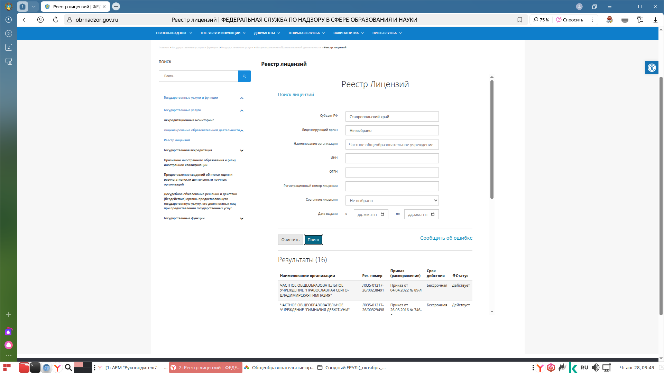
Как должна выглядеть выписка из реестра лицензий?
На что обязательно следует обратить внимание?

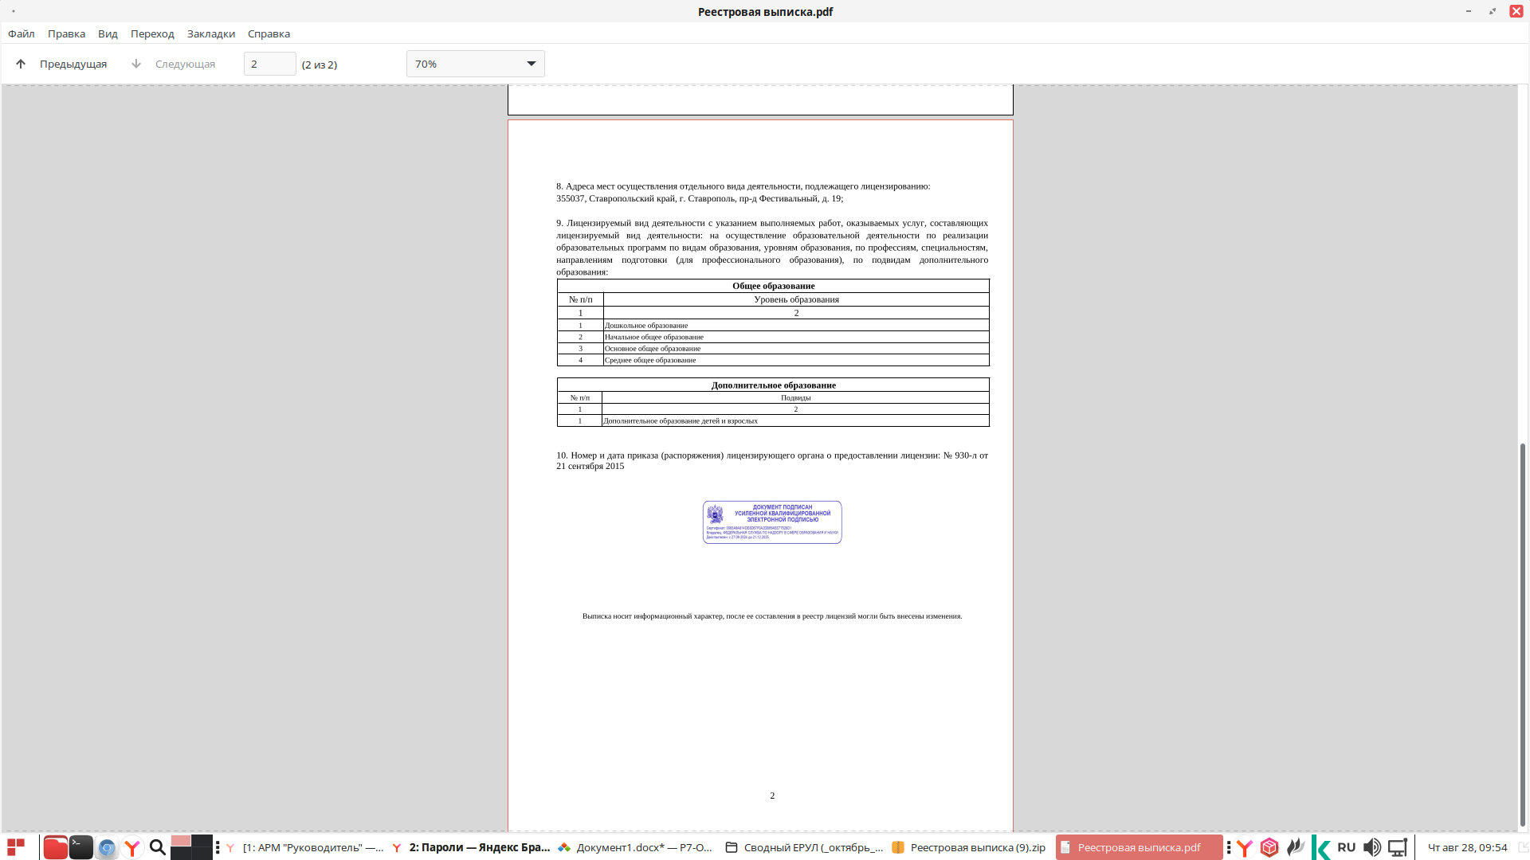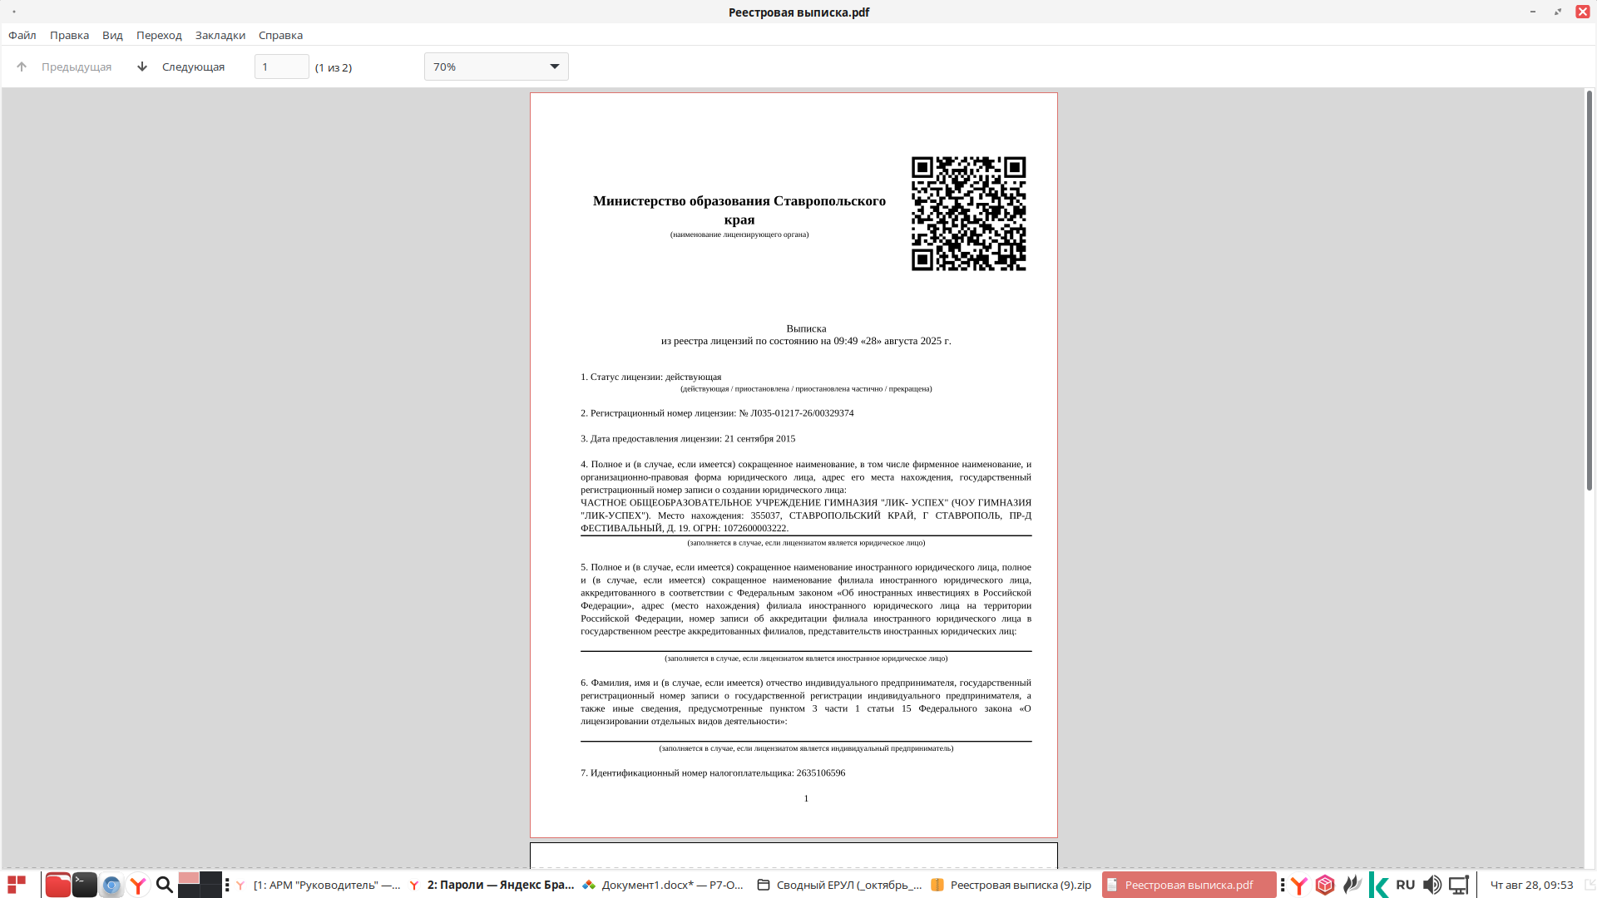Выписка из реестра лицензий - электронный документ, подписанный усиленной квалифицированной электронной подписью, с нанесенным двухмерным штриховым кодом (QR-код), который обеспечивает отображение записей в отношении конкретной лицензии, включая информацию об актуальности содержания выписки из реестра лицензий, информацию о статусе лицензии (действующая, приостановлена, приостановлена частично, прекращена).
Аналогичная информация должна быть размещена на официальном сайте образовательной организации в разделе «Сведения об образовательной организации» в подразделе «Основные сведения» (приказ Рособрнадзора от 04 августа 2023 г. № 1493 «Об утверждении Требований к структуре официального сайта образовательной организации в информационно-телекоммуникационной сети «Интернет» и формату представления информации»).
Консультацию по вопросу наличия лицензии Вы можете также получить, обратившись непосредственно в отдел лицензирования образовательной деятельности и государственной аккредитации образовательных организаций министерства образования Ставропольского края по телефону (865 2) 74-75-50 (доб. 2211).

Обращаем внимание, что для обучения по программам общего образования в выписке должны быть прописаны соответствующие уровни образования: начальное общее образование, основное общее образование, среднее общее образование.
Наличие в выписке из реестра лицензий только подвида дополнительного образования «Дополнительное образование детей и взрослых» не дает образовательной организации право реализации общеобразовательных программ в соответствии с ФГОС. называть себя «частной школой», «гимназией», составлять расписание «уроков», называть группы «классами», проводить промежуточную аттестацию, гарантировать выдачу «аттестата государственного образца».
Вместе с тем, такие образовательные организации имеют право осуществлять реализацию дополнительных общеобразовательных программ, направленных на формирование и развитие творческих способностей детей и взрослых, удовлетворение их индивидуальных потребностей в интеллектуальном, нравственном и физическом совершенствовании, формирование культуры здорового и безопасного образа жизни, укрепление здоровья, а также на организацию их свободного времени за пределами федеральных государственных образовательных стандартов и федеральных государственных требований.
Данный вид образования не сопровождается повышением уровня образования (статья 2 Федерального закона).

Могут ли образовательные организации, осуществляющие образовательную деятельность по программам дополнительного образования, проводить промежуточную аттестацию?


НЕ МОГУТ!

Прикрепиться к такой организации для прохождения промежуточной аттестации или ГИА НЕЛЬЗЯ!

Кроме того, важно помнить, что лица, осваивающие основную образовательную программу в форме самообразования или семейного образования и не имеющие основного общего или среднего общего образования, вправе пройти экстерном промежуточную аттестацию и ГИА только в организациях, осуществляющих образовательную деятельность по соответствующей имеющей государственную аккредитацию основной общеобразовательной программе.
Таким образом, для проведения промежуточной или государственной итоговой аттестации школа должна иметьрешение о государственной аккредитации образовательной деятельностипо указанным образовательным программам в отношении каждого уровня общего образования

Проверить наличие у образовательной организации государственной аккредитации образовательной деятельности по реализуемым образовательным программам общего образования можно способами, аналогичными проверке наличия лицензии:
- в образовательной организации или на ее официальном сайте разделе «Сведения об образовательной организации» в подразделе «Основные сведения»;
- на официальном сайте Федеральной службы по надзору в сфере образования и науки в информационно-телекоммуникационной сети «Интернет» в разделе Государственные услуги и функции / Государственные услуги/ Государственная аккредитация/ государственная информационная система «Реестр организаций, осуществляющих образовательную деятельность по имеющим государственную аккредитацию образовательным программам» (https://islod.obrnadzor.gov.ru/accredreestr/);
- по телефону 8 (865 2) 74-75-50 (доб. 2211).

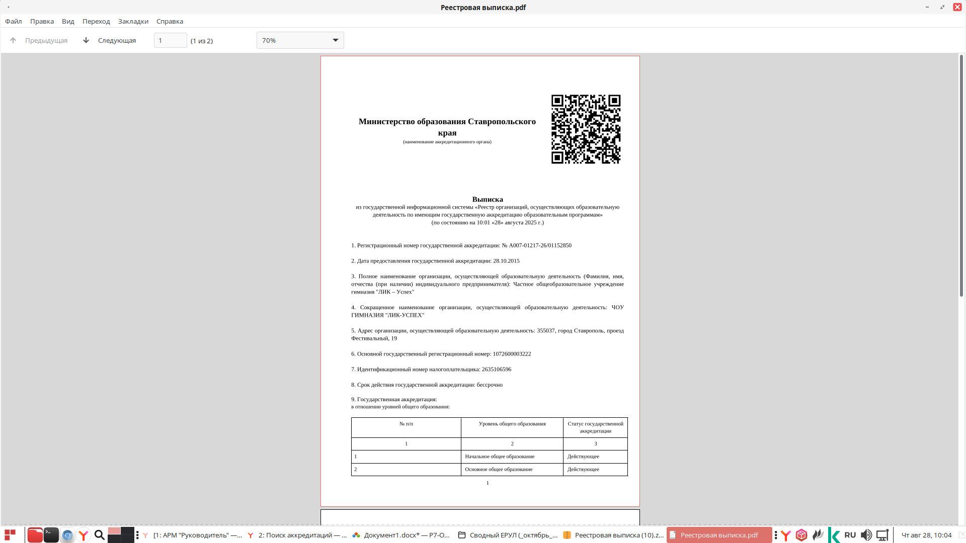
В выпискеиз государственной информационной системы «Реестр организаций, осуществляющих образовательную деятельность по имеющим государственную аккредитацию образовательным программам» в отношении конкретной образовательной программы обязательно должны быть указаны уровни общего образования

Родители (законные представители) несовершеннолетних обучающихся имеют преимущественное право на обучение и воспитание детей перед всеми другими лицами. Они обязаны заложить основы физического, нравственного и интеллектуального развития личности ребенка (статья 44 Федерального закона).
Выбирая для своего ребенка семейную форму образования, необходимо задуматься и о скрытых проблемах такой формы обучения!

1. Режим и дисциплина
Перед началом семейного обучения ребёнок обещает соблюдать график занятий, выполнение всех поставленных задач, ответственный подход к учёбе и так далее. Но ощущение свободы в какой-то момент может расслабить учащегося.
В школе – утвержденное расписание уроков, строго отведённое время на все учебные процессы, контроль учителей и оценки. Дома же родители не всегда могут контролировать своего ребенка.
Если ребёнок высоко дисциплинирован и самостоятелен, он вполне способен справиться со своими желаниями и ленью. Но не все дети такие.
Совет: обсудите заранее условия обучения и необходимость придерживаться строгого графика занятий, составьте план и расписание занятий с учётом пожеланий ребёнка и договоритесь придерживаться установленного курса. Если школьник перенёс занятие на следующий день по уважительной причине, убедитесь, что завтра он нагонит материал. Со временем станет понятно, насколько дисциплинирован Ваш ребёнок, и контроль можно будет ослабить. В противном случае семейное образование скорее всего, ему не подходит.
Помните! Семейное образование — это не «лёгкий способ уйти из школы», а серьёзный образовательный проект.

2. Социальная изоляция
Некоторые подростки, находясь на домашнем обучении, теряют стимул учиться, скучают без одноклассников. В результате страдает успеваемость и аттестация под угрозой.
Решение: интегрироваться в социальные активности вне школы.
Сейчас много возможностей для детей, обучающихся дома, общаться и работать вместе над проектами.
Цикл внеурочных занятий «Разговоры о важном», связанных с ключевыми аспектами жизни человека в современной России, курс профориентационных занятий «Россия – мои горизонты», нацеленный на формирование у обучающихся 6-11 классов готовности к профессиональному самоопределению, ознакомление их с миром профессий, федеральным и региональным рынками труда – бесценное подспорье для родителей (законных представителей) при формировании гражданской, нравственной жизненной позиции у ребенка.
Спортивные секции, театральные студии, волонтерское движение – все это даст Вашему ребенку среду общения и конкуренции, что повысит мотивацию учиться.
Ребёнок, посещающий кружки, секции, проектные смены, участвует в форумах, общается онлайн и офлайн, таким образом не теряет коммуникативных навыков, а наоборот, развивает их в безопасной и мотивирующей среде.

Экстерны наравне с другими обучающимися имеют право на развитие своих творческих способностей и интересов, включая участие в конкурсах, олимпиадах, в том числе всероссийской олимпиаде школьников, выставках, смотрах, физкультурных мероприятиях, спортивных мероприятиях, в том числе в официальных спортивных соревнованиях и других массовых мероприятиях.

3. Отсутствие мотивации
Если ребёнку нравится учиться дома только потому, что не нужно ходить в школу, вряд ли он настроен на серьёзную самостоятельную учебу. Отсутствие мотивации или низкий её уровень проявляются, когда ребёнок пропускает и переносит занятия, не выполняет необходимый объем заданий.
Причём, вполне возможно, что сначала ему нравился тот или иной предмет, но по какой-то причине ребёнок потерял к нему интерес.
Психологически многим детям вне школы становится легче: исчезает страх перед контрольными работами, давление со стороны педагогов, конкуренция. Они начинают воспринимать учёбу как развитие. Однако такой эффект возможен только в том случае, если ребёнок получает поддержку, не чувствует изоляции и сохраняет осмысленный учебный настрой.Полный хаос или безнадзорность приводят к апатии, выгоранию, отставанию.
Совет: совместно с ребёнком составьте график и план занятий таким образом, чтобы они учитывали его интересы, обеспечивая при этом эффективное изучение материала. Постарайтесь разнообразить уроки, чтобы они были интересны учащемуся. Если этот баланс соблюдён, ребёнок адаптируется хорошо, а его самооценка и мотивация растут.

Экстерны могут рассчитывать на получение при необходимости социально-педагогической и психологической помощи, бесплатной психолого-медико-педагогической коррекции (статья 42 Федерального закона).

4. Ограниченный доступ к ресурсам.
Ребёнок может испытывать чувство неуверенности и отчаяния при нехватке ресурсов для обучения и помощи специалистов. Например, ему нравится физика, но при изучении новой темы он не понял материал и не может продолжить изучение следующей темы. Репетитора нет, родители тоже не могут дать разъяснения, нельзя подойти к учителю физики на перемене, как это могут сделать ученики в школе. Самостоятельный поиск информации и ресурсов, которые могут помочь, может быть долгим и безрезультатным.
Совет: обеспечьте ребенку доступ к проверенным информационным ресурсам. Если ребёнку важно понять материал, это хороший знак, это стремление необходимо поддерживать всеми возможными способами. Уточните, нужна ли помощь репетитора или определённый обучающий материал.

Экстерны – лица, зачисленные в образовательную организациюдля прохождения промежуточной аттестации и ГИАпри прохождения аттестации пользуются академическими правами обучающихся по соответствующей образовательной программе (статья 34 Федерального закона).

Обратитесь в образовательную организацию по вопросу предоставления Вам перечня образовательных платформ, рекомендованных Министерством просвещения Российской Федерации.

5. Занятия физкультурой!
Недостаток движения является одной из важнейших медицинских проблем у детей. Всемирная ассоциация здравоохранения (ВОЗ) говорит, что более 80 процентов подростков во всем мире испытывают недостаток физической активности, а именно в этом возрасте закладываются привычки на всю жизнь.
ВОЗ рекомендует уделять физической активности не менее одного часа в день. Подростки должны гулять, бегать, играть с мячом, кататься на велосипеде, роликах, лыжах. И еще минимум трижды в неделю необходимо добавлять силовую физическую активность, направленную на развитие скелетно-мышечной системы (костей, мышц, суставов).

6. Излишнее доверие к «онлайн-школам»
Не все «онлайн-школы» имеют соответствующую лицензию и свидетельство о государственной аккредитации, а следовательно, осуществляют обучение без учета содержания и требований ФГОС и не несут ответственность за проведение и результаты промежуточной аттестации и (или) ГИА.

Помните! Образование - единый целенаправленный процесс воспитания и обучения, являющийся общественно значимым благом и осуществляемый в интересах человека, семьи, общества и государства, а также совокупность приобретаемых знаний, умений, навыков, ценностных установок, опыта деятельности и компетенции определенных объема и сложности в целях интеллектуального, духовно-нравственного, творческого, физического и (или) профессионального развития человека, удовлетворения его образовательных потребностей и интересов.
Единство образовательного пространства Российской Федерации обеспечивают федеральные государственные образовательные стандарты.
Федеральные государственные образовательные стандарты начального общего, основного общего и среднего общего образования являются основой объективной оценки соответствия установленным требованиям образовательной деятельности и подготовки обучающихся, освоивших образовательные программы соответствующего уровня, независимо от формы получения образования и формы обучения.
Получить аттестат об основном общем образовании или среднем общем образовании возможно только по результатам сдачи основного или единого государственного экзамена. Если содержание образовательного процесса выстроено без учета кодификаторов – обязательного минимума образовательной программы по предмету (терминов, понятий, тем и других сведений, которые необходимо знать выпускнику для прохождения экзамена), успешно пройти ГИА будет сложно!

